Bài 1:

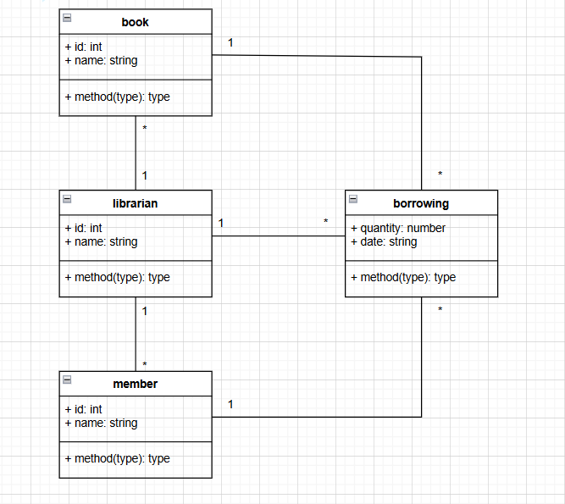

Bài 2:

|  |  |  |
| --- | --- | --- |
| **Mối quan hệ** | **Loại quan hệ** | **Giải thích** |
| Một giáo viên giảng dạy nhiều lớp học | Association | Giáo viên và lớp học có liên hệ nghiệp vụ: giáo viên dạy nhiều lớp, lớp do một giáo viên phụ trách. Tuy nhiên, lớp vẫn tồn tại dù giáo viên nghỉ việc, nên chỉ là quan hệ kết hợp lỏng lẻo |
| Một đơn hàng gồm nhiều sản phẩm | Aggregation | Đơn hàng là tập hợp của nhiều sản phẩm. Các sản phẩm vẫn tồn tại độc lập ngoài đơn hàng |
| Một cơ thể gồm nhiều bộ phận không thể tách rời | Composition | Các bộ phận là thành phần bắt buộc của cơ thể; nếu cơ thể bị hủy, các bộ phận cũng mất theo |

Bài 3:

|  |  |  |
| --- | --- | --- |
| **Thành phần** | **Modifier** | **Modifier** |
| username | private | Là thông tin riêng của người dùng, không cho sửa từ ngoài |
| password | private | Mật khẩu cần bảo mật, không ai được phép thấy trực tiếp |
| lastLoginTime | private | Dữ liệu nội bộ của hệ thống, không cần truy cập từ ngoài |
| login | public | Hệ thống bên ngoài cần gọi để đăng nhập |
| resetPassword | public | Cho phép bên ngoài yêu cầu đặt lại mật khẩu |

Bài 4:

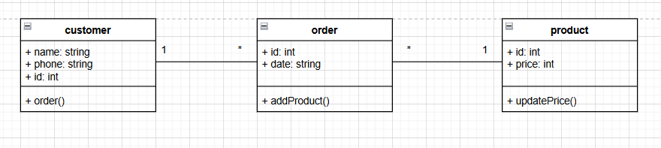

Bài 5:

Lớp: độc giả

Thuộc tính:

* readerID: int
* name: string
* phone: string
* email: string

phương thức:

* borrowBook()
* returnBook()
* showInfo()

bài 6:

Bài 7:

Bài 8:

Bài 9:

